**ЛИТЕРАТУРА**

1. Безопасность жизнедеятельности / Под ред. С.В. Белова – М.: Высшая школа, 1999. – 448 c.

2. Атаманюк В. Г. и др. Гражданская оборона: Учебник для вузов. - М.: Высш. шк., 1986. - 207 с.

3. Руденко А. П. и др. Учебно-методическое пособие для проведения занятий по гражданской обороне с населением, не занятым в сфере производства. - М.: Энергоатомиздат, 1988. - 192 с.

1. Гражданская оборона / Под ред. Е.П. Шубина - М.: Про -

свещение, 1991. - 223 с.

5. Егоров П.Т. и др. Гражданская оборона: Учебник для вузов.- М.: Высшая школа.,1977. – 303 с.

6. Семенов С.Н. и др. Проведение занятий по гражданской обороне: Методическое пособие. - М.: Высшая школа, 1990. - 96 с.

7. Русак О.Н. , Малаян К.Р. , Занько Н.Г. Безопасность жизнедеятельности: Учебное пособие для вузов. – СПб.: Лань,

2000. – 448 с.

8.КукинП.П., Лапин В.Л. и др. Безопасность жизнедеятельности: Учебное пособие для вузов. – М.: Высшая школа, 2002. -319 с.

**СОДЕРЖАНИЕ**

1.1 Приборы радиационной разведки

1.2 Приборы химической разведки

*Тема 8:*  **ПРИБОРЫ РАДИАЦИОННОЙ И ХИМИЧЕСКОЙ РАЗВЕДКИ**

**1.1 ПРИБОРЫ РАДИАЦИОННОЙ РАЗВЕДКИ**

Дозиметрические приборы предназначены для определения уровней радиации на местности, степени заражения одежды, кожных покровов человека, продуктов питания, воды, фуража, транспорта и других различных предметов и объектов, а также для измерения доз радиоактивного облучения людей при их нахождении на объектах и участках, зараженных радиоактивными веществами.

В соответствии с назначением дозиметрические приборы можно подразделить на приборы: радиационной разведки местности, для контроля степени заражения и для контроля облучения.

В группу приборов для радиационной разведки местности входят *индикаторы радиоактивности (ДП-63-А) и* *рентгенометры - (ДП-2, ДП-3Б)*; в группу приборов для контроля степени заражения входят *радиометры-рентгенометры (ДП-5А, ДП-5Б)*, а в группу приборов для контроля облучения – *дозиметры (комплекты индивидуальных дозиметров ДП-22В, ДП-24)*.

**1.1.1 Виды ионизирующих излучений**

*Альфа–излучение* представляет собой поток ядер атомов гелия, называемых альфа-частицами и обладающих высокой ионизирующей способностью. Однако проникающая способность их очень низка. Длина пробега альфа-частицы в воздухе составляет всего несколько сантиметров (не более 10 см), а в твердых и жидких веществах еще меньше. Обыкновенная одежда и средства индивидуальной защиты полностью задерживают альфа-частицы и обеспечивают защиту человека. Но альфа-частицы крайне опасны при попадании в организм, что может привести к внутреннему облучению.

*Бета – излучение –* это поток быстрых электронов, называемых бета-частицами, возникающими при бета-распаде радиоактивных веществ. Бета-излучение имеет меньшую ионизирующую способность, чем альфа–излучение, но большую проникающую способность. Одежда уже не может полностью защитить, нужно использовать любое укрытие. Это будет намного надежнее.

*Гамма-излучение* имеет внутриядерное происхождение и представляет собой электромагнитное излучение, распространяющееся со скоростью света. Оно обладает очень высокой проникающей способностью и может проникать через толщу различных материалов. Гамма-излучение представляет основную опасность для жизни людей, ионизируя клетки организма. Защиту от него могут обеспечить только убежища, противорадиационные укрытия, надежные подвалы и погреба.

*Нейтроны* образуются в зоне ядерного взрыва в результате цепной реакции деления тяжелых ядер урана-235 или плутония-239 и являются электрически нейтральными частицами. Под воздействием нейтронов находящиеся в почве атомы кремния, натрия, магния и других становятся радиоактивными (наведенная радиация) и начинают излучать бета и гамма-лучи.

**1.1.2 Методы обнаружения ионизирующих излучений**

Обнаружение ионизирующих излучений основывается на их способности ионизировать и возбуждать атомы и молекулы среды, в которой они распространяются. Такие процессы изменяют физико–химические свойства облучаемой среды, которые могут быть обнаружены и измерены.

К таким изменениям среды относятся:

- изменение электропроводности веществ (газов, жидкостей, твердых материалов);

- люминесценция (свечение) некоторых веществ; засвечивание фотопленок;

- изменение цвета, окраски, прозрачности, сопротивления электрическому току некоторых химических растворов и др.

Взяв за основу эти явления, для регистрации и измерения ионизирующих излучений используют *фотографический, химический, сцинтилляционный и ионизационный* методы.

*1.1.2.1 Фотографический метод*

Фотографический метод основан на измерении степени почернения фотоэмульсии под воздействием радиоактивных излучений. Гамма–лучи, воздействуя на молекулы бромистого серебра, содержащегося в фотоэмульсии, выбивают из них электроны связи. При этом образуются мельчайшие кристаллики серебра, которые и вызывают почернение фотопленки при ее проявлении.

Сравнивая почернение пленки с эталоном, можно определить полученную пленкой дозу облучения, так как интенсивность почернения пропорциональна дозе облучения.

*1.1.2.2 Химический метод*

Химический метод основан на определении изменений цвета некоторых химических веществ под воздействием радиоактивных излучений. Так, например, хлороформ при облучении распадается с образованием соляной кислоты, которая, накопившись в определенном количестве, воздействует на индикатор, добавленный к хлороформу. Интенсивность окрашивания индикатора зависит от количества соляной кислоты, образовавшейся под воздействием радиоактивного излучения, а количество ее пропорционально дозе радиоактивного облучения. Сравнивая окраску раствора с имеющимися эталонами, можно определить дозу радиоактивных излучений, воздействовавших на раствор. На этом методе основан принцип работы химического дозиметра ДП–70 МП.

*1.1.2.3 Сцинтилляционный метод*

Сцинтилляционный метод основан на том, что под воздействием радиоактивных излучений некоторые вещества (сернистый цинк, йодистый натрий, вольфрамат кальция и др.) испускают фотоны видимого света. Возникшие при этом вспышки света (сцинтилляции) могут быть зарегистрированы. Количество вспышек пропорционально интенсивности излучения.

*1.1.2.4 Ионизационный метод*

Ионизационный метод основан на том, что под воздействием радиоактивных излучений в изолированном объеме происходит ионизация газов. При этом нейтральные молекулы и атомы газа разделяются на пары: положительные ионы и электроны. Если в облучаемом объеме создать электрическое поле, то под воздействием сил электрического поля электроны, имеющие отрицательный заряд, будут перемещаться к аноду, а положительно заряженные ионы – к катоду, т.е. между электродами будет проходить электрический ток, называемый ионизационным током. Чем больше интенсивность, а следовательно, и ионизирующая способность радиоактивных излучений, тем выше сила ионизационного тока. Это дает возможность, измеряя силу ионизационного тока, определять интенсивность радиоактивных излучений. Данный метод является основным и его используют почти во всех дозиметрических приборах.

**1.1.3 Единицы измерения радиоактивности и**

**ионизирующих излучений**

*1.1.3.1 Единицы радиоактивности*

В качестве единицы активности принято одно ядерное превращение в секунду. В целях сокращения используется более простой термин – «один распад в секунду» (расп /с). В системе СИ эта единица получила название «беккерель» (Бк). В практике радиационного контроля широко используется внесистемная единица активности – «кюри» (Ки). Один кюри – это 3,7х1010 распадов в секунду.

Концентрация радиоактивного вещества обычно характеризуется концентрацией его активности. Она выражается в единицах активности на единицу массы.

*1.1.3.1 Единицы ионизирующих излучений*

Для измерения величин, характеризующих ионизирующее излучение, исторически появилась единица «рентген». Эта единица определяется как доза рентгеновского или гамма–излучения в воздухе, при которой сопряженная корпускулярная эмиссия на 0, 001293 г воздуха производит в воздухе ионы, несущие заряд в 1 эл.-ст. ед. ионов каждого знака. (Здесь 0,001293 г - масса 1 см3 атмосферного воздуха при 00 С и давлении 760 мм рт. ст.).

*Экспозиционная доза* – мера ионизационного действия рентгеновского или гамма-излучений, определяемая по ионизации воздуха.

В СИ единицей экспозиционной дозы является «один кулон на килограмм» (Кл/кг). Внесистемной единицей является «рентген» (Р),

1 Р = 2,58 х 10-4 Кл/кг. В свою очередь 1 Кл/кг = 3,88х103 Р.

*Мощность экспозиционной дозы* – приращение экспозиционной дозы в единицу времени. Ее единица в системе СИ – «ампер на килограмм» (А/кг). Однако в большинстве случаев на практике пользуются внесистемной единицей «рентген в секунду» (Р/с) или «рентген в час» (Р/ч).

*Поглощенная доза* – энергия радиоактивного излучения, поглощенная единицей массы облучаемого вещества или человеком. Чем продолжительнее время облучения, тем больше поглощенная доза. При одинаковых условиях облучения доза зависит от состава вещества.

В качестве единицы поглощенной дозы излучения в системе СИ предусмотрена специальная единица «грей» (Гр). 1 грей – это такая единица поглощенной дозы, при которой 1 кг облучаемого вещества поглощает энергию в 1 джоуль (Дж). Следовательно, 1 Гр = 1 Дж/кг.

Поглощенная доза излучения является основной физической величиной, определяющей степень радиационного воздействия.

*Мощность поглощенной дозы* – это приращение дозы в единицу времени. Она характеризуется скоростью накопления дозы и может увеличиваться или уменьшаться во времени. Ее единица в системе СИ – «грей в секунду» (Гр/с). Это такая мощность поглощенной дозы облучения, при которой за 1 с в веществе создается доза облучения 1 Гр.

На практике для оценки поглощенной дозы широко используют внесистемную единицу мощности поглощенной дозы «рад в час» (рад/ч) или «рад в секунду» (рад/с).

*Эквивалентная доза* – это понятие, введенное для количественного учета неблагоприятного биологического воздействия различных видов ионизирующих излучений. Определяется она по формуле: Дэкв = Q . Д, где Д – поглощенная доза данного вида излучения, Q – коэффициент качества излучения, который составляет для рентгеновского, гамма- и бета–излучений – 1, для нейтронов с энергией от 0,1 до 10 мэв – 10, для альфа–излучения с энергией менее 10 Мэв – 20. Из приведенных данных видно, что при одной и той же поглощенной дозе нейтронное и альфа-излучение вызывают соответственно в 10 и 20 раз больший поражающий эффект. В системе СИ эквивалентная доза измеряется в «зивертах» (Зв).

Бэр (биологический эквивалент рентгена) – это внесистемная единица эквивалентной дозы. Бэр – такая поглощенная доза любого излучения, которая вызывает тот же биологический эффект, что и 1 рентген гамма–излучения. Поскольку коэффициент качества гамма–излучения равен 1, то на местности, загрязненной радиоактивными веществами при внешнем облучении 1 Зв = 1 Гр; 1 бэр = 1 рад;

1 рад = 1 Р.

*Мощность эквивалентной дозы* – отношение приращения эквивалентной дозы за единицу времени и выражается в «зивертах в секунду» (Зв/с). Поскольку время пребывания человека в поле облучения при допустимых уровнях измеряется, как правило, часами, предпочтительно выражать мощность эквивалентной дозы в «микрозивертах в час» (мкЗв/ч).

Согласно заключению Международной комиссии по радиационной защите, вредные эффекты у человека могут наступать при эквивалентных дозах не менее 1,5 Зв/год (150 бэр/год), а в случаях кратковременного облучения – при дозах выше 0,5 Зв (бэр). Когда облучение превышает некоторый порог, возникает лучевая болезнь.

Основные дозиметрические величины и единицы их измерения представлены в таблице 1.

Таблица 1 - Дозиметрические величины и единицы их измерения

|  |  |  |  |
| --- | --- | --- | --- |
| Величина | Единица в СИ | Внесистемная единица | Примечания |
| Активность | Беккерель (Бк) | Кюри (Ки) | 1 Бк = 1 расп/с |
| Поглощенная доза | Грей (Гр) | рад | 1 Гр = 100 рад  1 рад =10-2Дж/кг = 10-2 Гр |
| Мощность  поглощенной  дозы | Гр/с | рад/с | 1 Гр/с = =100рад/с |
| Эквивалентная доза | Зиверт (Зв) | бэр  (биологический эквивалент рентгена) | 1 Зв = 1 Гр  1 Зв = 100 бэр =  = 100 р  1 бэр = 10-2 Зв |
| Экспозиционная доза | Кл/кг (кулон на килограмм) | Рентген (Р) | 1 Р = 2,58х10-4 Кл/кг  1 Кл/кг = =3,88х103 Р |
| Мощность экспозиционной дозы | А/кг (ампер на килограмм) | Рентген в секунду  (Р/с) | 1 Р/с = 2,58х10-4  А/кг  1 А/кг =  = 3,88х103 Р/с |

**1.1.4 Измеритель мощности экспозиционной дозы**

**излучения ДП-5Б**

Измеритель мощности экспозиционной дозы излучения ДП – 5Б предназначен для измерения уровней радиации на местности и радиоактивной зараженности различных предметов по гамма– излучению. Мощность гамма–излучения определяется в миллирентгенах или в рентгенах в час для той точки пространства, в которой помещен при измерениях счетчик прибора. Кроме того, имеется возможность обнаружения бета–излучения.

Диапазон измерений прибора по гамма-излучению – от 0,05 мР/ ч до 200 Р/ч. Он разбит на шесть поддиапазонов (таблица 2).

Таблица 2 – Диапазон измерений прибора ДП-5Б по гамма-излучению

|  |  |  |  |  |
| --- | --- | --- | --- | --- |
| Поддиапазон | Положение переключателя | Шкала прибора | Единица измерения | Пределы измерений |
| I | 200 | 0…200 | Р/ч | 5…200 |
| II | х 1000 | 0…5 | мР/ч | 500…5000 |
| III | х 100 | 0…5 | мР/ч | 50…500 |
| IV | х 10 | 0…5 | мР/ч | 5…50 |
| V | х 1 | 0…5 | мР/ч | 0,5…5 |
| VI | х 0,1 | 0…5 | мР/ч | 0,05…0,5 |

Отсчет показаний прибора производится по нижней шкале микроамперметра в Р/ч, по верхней шкале – в мР/ч с последующим умножением на соответствующий коэффициент поддиапазона.

Измерения гамма-излучений прибором можно производить в интервале температур воздуха от минус 40 до плюс 500 С, погрешность измерений в этом интервале температур не превышает 0,35…0,7 %

на 10 С.

Питание прибора осуществляется от двух элементов типа 1,6 ПМЦ-Х-1,05 (КБ-1), обеспечивающих непрерывную работу в нормальных условиях в течение 40 ч.

Для работы в темноте шкала прибора подсвечивается двумя лампочками, которые питаются от одного элемента типа 1,6 ПМЦ-Х-1,05 (КБ-1).

Масса прибора 2,1 кг.

Прибор имеет звуковую индикацию на всех поддиапазонах, кроме первого. Звуковая индикация прослушивается с помощью головных телефонов.

*1.1.4.1* *Устройство прибора ДП-5Б*

Общий вид измерителя мощности экспозиционной дозы ДП-5Б представлен на рисунке 1.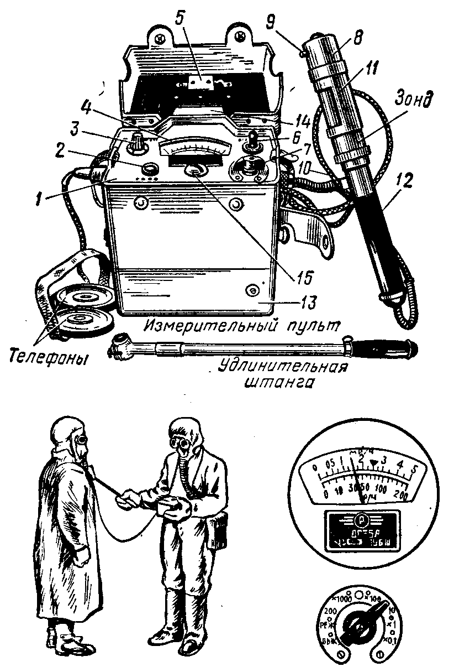

1 – панель измерительного пульта; 2 - кнопка сброса показаний; 3 – потенциометр регулировки режима работы; 4 – микроамперметр; 5 – радиоактивный источник бета-излучения; 6 – тумблер подсвета шкалы; 7 – переключатель поддиапазонов; 8 – стальной корпус для индикации бета-излучения; 9, 10 – выступы для фиксации экрана; 11 – поворотный экран; 12 – ручка для присоединения удлинительной штанги; 13 – футляр; 14 – окно для наблюдения показаний прибора; 15 – корректор стрелки на нуль

Рисунок 1 – Измеритель мощности экспозиционной дозы излучения ДП-5Б

На панели измерительного пульта 1 размещается: кнопка сброса показаний 2; потенциометр регулировки режима 3, микроамперметр 4; тумблер подсвета шкалы 6; переключатель поддиапазонов 7, гнездо включения телефона.

Зонд герметичен и имеет цилиндрическую форму. В нем размещены: монтажная плата, газоразрядные счетчики, усилитель и другие элементы схемы. На плату надевается стальной корпус 8 с окном для индикации бета-излучения. Окно заклеено этилцеллюлозной водостойкой пленкой. Зонд имеет поворотный экран 11, который фиксируется в двух положениях: «Б» и «Г». На корпусе зонда есть два выступа 9, 10, которыми он ставится на обследуемую поверхность при индикации бета-зараженности.

Для удобства работы при измерениях зонд имеет ручку 12, к которой присоединяется удлинительная штанга.

Телефон состоит их двух малогабаритных телефонов типа ТГ-7М и оголовья из мягкого материала. Он подключается к пульту для звуковой индикации.

Прибор носится в футляре 13 из искусственной кожи. Он состоит из двух отсеков – для пульта и для зонда. В крышке футляра имеется окно 14 для наблюдения за показаниями прибора. С внутренней стороны на крышке изложены правила пользования прибором, таблица допустимых величин зараженности и прикреплен контрольный радиоактивный источник для проверки работоспособности прибора. Контрольный источник закрыт защитной пластинкой 5, которая должна открываться только при проверке работоспособности прибора.

*1.1.4.2* *Радиационная разведка местности*

Заражение местности радиоактивными веществами измеряется в рентген-часах (Р/ч) и характеризуется уровнем радиации.

*Уровень радиации* показывает дозу облучения, которую может получить человек в единицу времени (ч) на зараженной местности. Местность считается зараженной при уровне радиации 0,5 Р/ч и выше.

При радиационной разведке уровни радиации на местности измеряются на I поддиапазоне «200» в пределах от 5 до 200 Р/ч, а до 5 Р/ч – на II поддиапазоне «х 1000». При измерении прибор подвешивают на шею на высоте 0,7…1 м от поверхности земли. Зонд прибора при измерении уровней радиации должен быть в футляре, а экран его установлен в положение «Г». Переключатель поддиапазонов переводят в положение «200» и снимают показания по нижней шкале микроамперметра (0…200 Р/ч).

При показаниях прибора меньше 5 Р/ч переключатель поддиапазонов переводят в положение «х1000» и снимают показания по верхней шкале (0…5 мР/ч). Зонд прибора так же, как и при первом измерении, должен быть уложен в футляр.

*1.1.4.3* *Контроль радиоактивного заражения*

Контролю радиоактивного заражения подвергаются кожные покровы людей, их одежда, сельскохозяйственные животные, различные предметы, техника, транспорт, продовольствие, вода и т.п. О степени заражения радиоактивными веществами поверхности контролируемых объектов принято судить по величине мощности дозы (уровня радиации) гамма-излучения вблизи зараженных поверхностей, определяемой в миллирентгенах в час (мР/ч).

Измерения проводятся для того, чтобы в случае заражения радиоактивными веществами определить, какими предметами и продуктами можно пользоваться, не подвергаясь опасности поражения.

В таблице 3 приведены предельно допустимые величины заражения различных контролируемых объектов.

Таблица 3 - Допустимые нормы зараженности

|  |  |
| --- | --- |
| Наименование объекта | Мощность дозы гамма-излучения,  мР/ч |
| Поверхность тела человека  Нательное белье  Лицевая часть противогаза  Одежда, обувь, средства индиви-  дуальной защиты  Поверхность тела животного  Техника  Защитные сооружения:  внутренние поверхности  наружные поверхности | 20  20  10  30  50  200  100  500 |

Контроль степени радиоактивного заражения проводится в следующей последовательности:

- измеряется гамма–фон в месте, где будет определяться степень заражения объекта, не менее 15…20 м от обследуемого объекта;

- подносят зонд (экран зонда в положении «Г») к поверхности объекта на расстояние 1,5…2 см и медленно перемещают над поверхностью объекта;

- из максимальной мощности экспозиционной дозы, измеренной на поверхности объекта, вычитают гамма–фон.

Полученный результат будет характеризовать степень радиоактивного заражения объекта.

Для *обнаружения бета-излучений* необходимо:

- установить экран зонда в положении «Б»;

- поднести к обследуемой поверхности на расстояние

1,5…2 см;

- ручку переключателя поддиапазонов последовательно поставить в положения «х 0,1», «х 1», «х 10» до получения отклонения стрелки микроамперметра в пределах шкалы.

Увеличение показаний прибора на одном и том же поддиапазоне по сравнению с гамма–измерением показывает наличие бета–излучения.

При *определении степени радиоактивного заражения воды* отбирают две пробы общим объемом 1,5…10 л. Одну – из верхнего слоя водоисточника, другую – с придонного слоя. Измерения производят зондом в положении «Б», располагая его на расстоянии 0,5…1 см от поверхности воды, и снимают показания по верхней шкале.

На крышке футляра измерителя мощности экспозиционной дозы ДП-5Б даны сведения о допустимых нормах радиоактивного заражения и указаны поддиапазоны, на которых они измеряются.

**1. 1.5 Комплекты индивидуальных дозиметров ДП-22В,**

**ДП-24**

Комплекты индивидуальных дозиметров ДП-22В и ДП-24 предназначены для контроля экспозиционных доз гамма-облучения, получаемых людьми при работе на зараженной радиоактивными веществами местности или при работе с открытыми и закрытыми источниками ионизирующих излучений.

*1.1.5.1* *Комплект ДП-22В*

Комплект ДП-22В (рисунок 2)состоит из зарядного устройства ЗД-5 (*1*) и 50 индивидуальных дозиметров карманных прямопоказывающих типа ДКП-50-А (*2*).

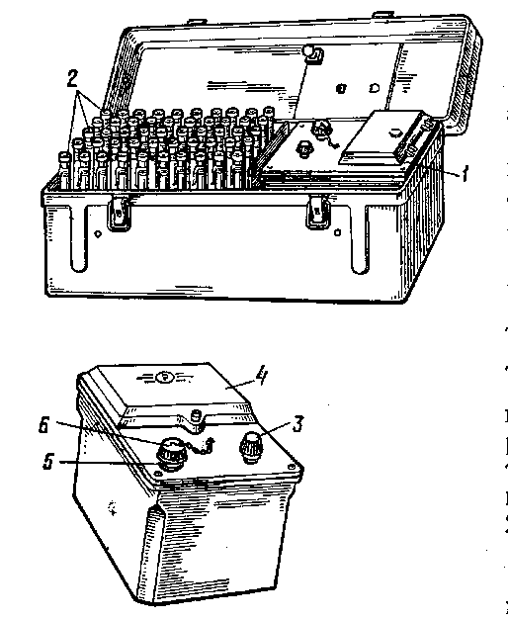

1 – зарядное устройство ЗД-5; 2 – индивидуальные дозиметры ДКП-50-А; 3 – ручка потенциометра; 4 – крышка отсека питания; 5 – зарядное гнездо; 6 – колпачок

Рисунок 2 – Комплект индивидуальных дозиметров ДП-22В

*Зарядное устройство 1* предназначено для зарядки дозиметров ДКП-50-А. Оно состоит из зарядного гнезда, преобразователя напряжения, выпрямителя высокого напряжения, потенциометра – регулятора напряжения, лампочки для подсвета зарядного гнезда, микровыключателя и элемента питания. На верхней панели ЗД-5 расположены: ручка потенциометра *3*, зарядное гнездо *5* с колпачком 6 и крышка отсека питания *4*.

Питание зарядного устройства осуществляется от двух элементов типа 1,6–ПМЦ-У-8. Один комплект питания обеспечивает работу прибора продолжительностью не менее 30 ч при токе потребления 200 мА. Напряжение на выходе зарядного устройства плавно регулируется в пределах от 180 до 250 В.

*Дозиметр карманный прямопоказывающий ДКП-50-А* предназначен для измерения экспозиционных доз гамма-излучения. Конструктивно он выполнен в форме авторучки (рисунок 3).

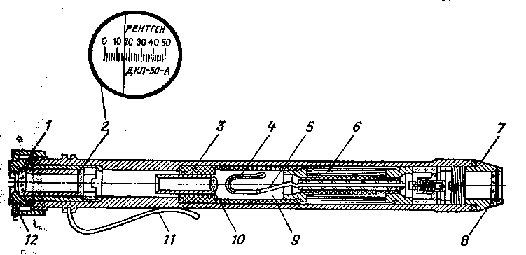

1 – окуляр; 2 – шкала; 3 – дюралевый цилиндрический корпус; 4 – подвижная платинированная нить; 5 – внутренний электрод (алюминиевый стержень); 6 – конденсатор; 7 – защитная оправа; 8 – защитное стекло; 9 – ионизационная камера; 10 – объектив; 11 – держатель; 12 – фасонная гайка

Рисунок 3 – Дозиметр карманный прямопоказывающий ДКП-50-А

*Принцип действия прямопоказывающего дозиметра* подобен действию простейшего электроскопа. Когда дозиметр заряжается, то между центральным электродом *5* с платинированной нитью *4* и корпусом *3* камеры создается напряжение. Поскольку нить и центральный электрод соединены друг с другом, они получают одноименный заряд и нить под влиянием сил электростатического отталкивания отклонится от центрального электрода. Путем регулирования зарядного напряжения нить может быть установлена на нуле шкалы. При воздействии радиоактивного излучения в камере образуется ионизационный ток, в результате чего заряд дозиметра уменьшается пропорционально дозе облучения и нить движется по шкале, так как сила отталкивания ее от центрального электрода уменьшается по сравнению к первоначальной. Держа дозиметр против света и наблюдая через окуляр за нитью, можно в любой момент произвести отсчет полученной дозы облучения.

Дозиметр ДКП-50-А обеспечивает измерение индивидуальных доз гамма-облучения в диапазоне от 2 до 50 Р при мощности дозы излучения от 0,5 до 200 Р/ч. Саморазряд дозиметров в нормальных условиях не превышает двух делений за сутки.

*Зарядка дозиметра ДКП-50-А* производится перед выходом на работу в район радиоактивного заражения (действия гамма- излучения). Для этого необходимо:

- отвинтить защитную оправу дозиметра и защитный колпачок зарядного гнезда, ручку потенциометра повернуть влево до отказа;

- дозиметр вставить в зарядное гнездо зарядного устройства, при этом включается подсветка зарядного гнезда и высокое напряжение;

- наблюдая в окуляр, слегка нажать на дозиметр и поворачивать ручку потенциометра вправо до тех пор, пока изображение нити на шкале дозиметра не перейдет на «0», после чего вынуть дозиметр из зарядного гнезда;

- проверить положение нити при дневном свете;

- при вертикальном положении нити ее изображение должно быть на «0»;

- завернуть защитную оправу дозиметра и колпачок зарядного гнезда.

Дозиметр во время работы в районе действия гамма–излучения носится в кармане одежды. Периодически наблюдая в окуляр дозиметра, определяют по положению нити на шкале величину дозы облучения, полученную во время работы.

1.1.5.2 *Комплект индивидуальных дозиметров ДП-24*

Комплект индивидуальных дозиметров ДП-24(рисунок 4) состоит из зарядного устройства ЗД-5 (1) и пяти дозиметров

ДКП-50-А (2).

Индивидуальные дозиметры ДП-24 предназначены для небольших формирований и учреждений гражданской обороны. Устройство и принцип работы ДП-24 тот же, что и ДП-22В.

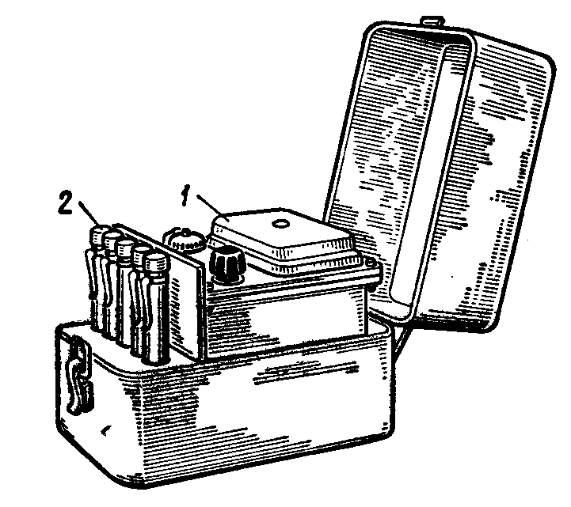

1 – зарядное устройство ЗД-5; 2 – дозиметры карманные прямопоказывающие типа ДКП-50-А

Рисунок 4 – Комплект индивидуальных дозиметров ДП-24

**1.2 ПРИБОРЫ ХИМИЧЕСКОЙ РАЗВЕДКИ**

Обнаружение и определение степени заражения отравляющими и сильнодействующими ядовитыми веществами воздуха, местности, сооружений, оборудования, транспорта, средств индивидуальной защиты, одежды, продовольствия, воды, фуража и других объектов производится с помощью приборов химической разведки или путем взятия проб и последующего анализа их в химических лабораториях.

Принцип обнаружения и определения ОВ приборами химической разведки основан на изменении окраски индикаторов при взаимодействии их с ОВ. В зависимости от того, какой был взят индикатор и как он изменил окраску, определяют тип ОВ, а сравнение интенсивности полученной окраски с цветным эталоном позволяет судить о приблизительной концентрации ОВ в воздухе или о плотности заражения. К приборам химической разведки относятся: войсковой прибор химической разведки (ВПХР), прибор химической разведки (ПХР), полуавтоматический прибор химической разведки (ППХР), автоматический газосигнализатор.

Приборы химической разведки в принципе не отличаются друг от друга. Для уяснения принципов и порядка работы с приборами химической разведки рассмотрим основной прибор химической разведки, а именно войсковой прибор химической разведки (ВПХР).

**1.2.1 Войсковой прибор химической разведки**

Войсковой прибор химической разведки (ВПХР) предназначен для определения в воздухе, на местности, технике и различных предметах ОВ типа зарина, зомана, Ви-Икса, иприта, фосгена, синильной кислоты и хлорциана в полевых условиях.

*1.2.1.1* *Устройство ВПХР* (рисунок 5)

Прибор ВПХР состоит из корпуса с крышкой и размещенных в нем ручного насоса 1, насадки к насосу, бумажных кассет с индикаторными трубками 10, противодымных фильтров 4, защитных колпачков 3, электрического фонаря 6, грелки 7 с патронами 5. В комплект прибора входят также штырь 8, лопаточка 9, инструкция- памятка по работе с прибором, инструкция–памятка по определению ОВ типа зомана в воздухе. Масса прибора около 2,2 кг.

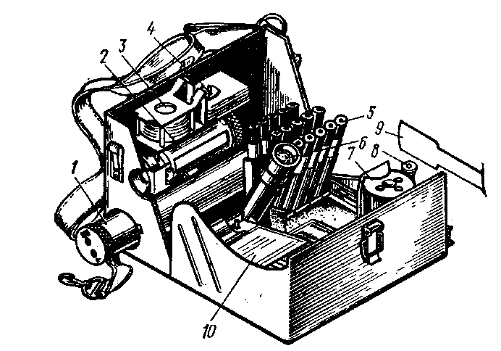

1 – ручной насос; 2 – насадки к насосу; 3 – защитные колпачки; 4 – противодымные фильтры; 5 – патроны; 6 – электрический фонарь; 7 – грелка; 8 – штырь; 9 – лопаточка; 10 – бумажные кассеты с индикаторными трубками

Рисунок 5 – Войсковой прибор химической разведки (ВПХР)

*Ручной насос* служит для прокачивания заражённого воздуха через индикаторные трубки. В головке насоса имеется гнездо для установки индикаторной трубки.

Насадка к насосу является приспособлением, позволяющим увеличивать количество паров ОВ, проходящих через индикаторную трубку, при определении наличия стойких ОВ на местности и различных предметах.

*Индикаторные трубки* (рисунок 6) предназначены для определения ОВ.

Они представляют собой запаянные стеклянные трубки, внутри которых помещены наполнитель и стеклянные ампулы с реактивами. Трубки имеют маркировку в виде цветных колец, показывающую, какое ОВ может определяться с помощью данной трубки. В комплекте ВПХР имеется три вида индикаторных трубок с одним красным кольцом и красной точкой для определения зарина, зомана, Ви-Икса; с тремя зелеными кольцами для определения фосгена, синильной кислоты и хлорциана. Они уложены в бумажные кассеты по десять индикаторных трубок одинаковой маркировки.

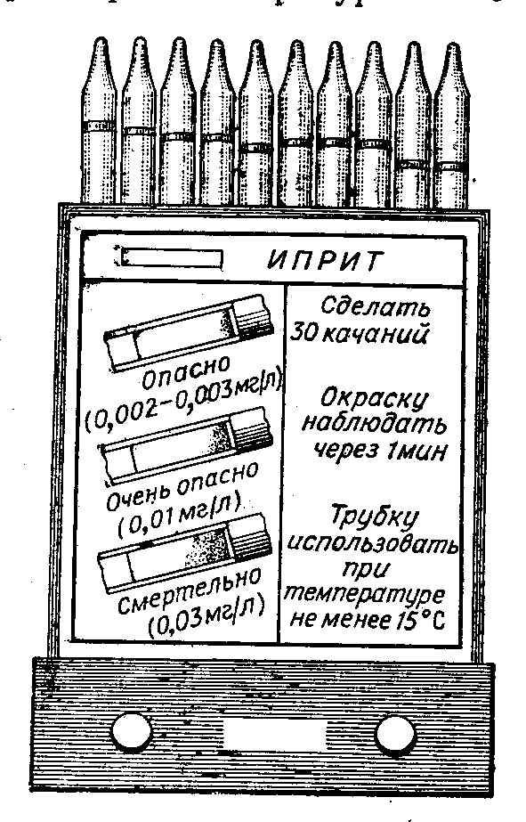

Рисунок 6 – Кассета с индикаторными трубками

*Противодымные фильтры* представляют собой пластинки из специального картона. Их используют при определении ОВ в дыму, малых количеств ОВ в почве и сыпучих материалах, а также при взятии проб из дыма.

При определении ОВ в пробах почвы и сыпучих материалов используются *защитные колпачки* для предохранения внутренней поверхности воронки насадки от заражения ОВ.

*Грелка* предназначена для нагревания индикаторных трубок в случае определения ОВ при пониженной температуре, для подогрева индикаторных трубок на иприт при температуре ниже плюс 150 С и трубок на зоман при температуре ниже 00 С, а также для оттаивания ампул в индикаторных трубках.

*1.2.1.2* *Определение ОВ в воздухе*

В первую очередь определяют пары ОВ нервно–паралитического действия (типа зомана, зарина, табуна, Ви-Икса). Для этого необходимо:

- открыть крышку прибора, отодвинуть защелку и вынуть насос;

- взять две индикаторные трубки с красным кольцом и красной точкой;

**-** с помощью ножа на головке насоса надрезать, а затем отломить концы индикаторных трубок;

- с помощью ампуловскрывателя разбивают верхние ампулы обеих трубок и, взяв трубки за верхние концы, энергично встряхнуть их 2…3 раза;

- одну из трубок (опытную) немаркированным концом вставить в насос и прокачать через нее воздух (5…6 качаний), через вторую (контрольную) воздух не прокачивается и она устанавливается в штатив корпуса прибора;

- затем ампуловскрывателем разбить нижние ампулы обеих трубок и после встряхивания их наблюдать за переходом окраски контрольной трубки от красной до желтой.

К моменту образования желтой окраски в контрольной трубке красный цвет верхнего слоя наполнителя опытной трубки указывает на опасную концентрацию ОВ (зарина, зомана или Ви-Икса).

Если в опытной трубке желтый цвет наполнителя появится одновременно с контрольной, то это указывает на отсутствие ОВ или малую концентрацию. В этом случае определение ОВ в воздухе повторяют, но вместо 5…6 качаний делают 30…40 качаний насосом, и нижние ампулы разбивают после двух-, трехминутной выдержки. Положительные показания в этом случае свидетельствуют о практически безопасных концентрациях ОВ.

Независимо от полученных результатов при содержании ОВ нервно-паралитического действия *определяется наличие нестойких ОВ* (*фосгена, синильной кислоты, хлорциана*) с помощью индикаторной трубки с тремя зелеными кольцами. Для этого необходимо:

- вскрыть индикаторную трубку с тремя зелеными кольцами и, пользуясь ампуловскрывателем, разбить в ней ампулу;

- вставить трубку немаркированным концом в гнездо насоса и сделать 10…15 качаний насосом;

- вынуть трубку из насоса и сравнить окраску наполнителя с эталоном, нанесенным на кассете, в которой хранятся индикаторные трубки с тремя зелеными кольцами.

Затем определяют наличие в воздухе паров иприта индикаторной трубкой с одним желтым кольцом. Для этого необходимо:

- вскрыть индикаторную трубку с одним желтым кольцом;

- вставить в насос и прокачать воздух (60 качаний) насосом;

- вынуть трубку из насоса и по истечении 1 мин сравнить окраску наполнителя с эталоном, нанесенным на кассете для индикаторных трубок с одним желтым кольцом.

*Для обследования воздуха при пониженных температурах* трубки с одним красным кольцом и точкой и с одним желтым кольцом необходимо подогреть их с помощью грелки до вскрытия. Оттаивание трубок с красным кольцом и точкой производится при температуре окружающей среды 00С и ниже в течение 0,5…3 мин. После оттаивания трубки вскрыть, разбить верхние ампулы, энергично встряхнуть, вставить в насос и прососать воздух через опытную трубку. Контрольная трубка находится в штативе. Далее следует подогреть обе трубки в грелке в течение 1 мин, разбить нижние ампулы опытной и контрольной трубок, одновременно встряхнуть и наблюдать за изменением окраски наполнителя.

Трубки с одним желтым кольцом при температуре окружающей среды плюс 150С и ниже подогреваются в течение

1…2 мин после прососа через них зараженного воздуха.

В случае сомнительных показаний трубок с тремя зелеными кольцами при определении в основном наличия синильной кислоты в воздухе при пониженных температурах необходимо повторить измерения с использованием грелки, для чего трубку после прососа воздуха поместить в грелку.

*При определении ОВ в дыму необходимо:*

- поместить трубку в гнездо насоса;

- достать из прибора насадку и закрепить в ней противодымный фильтр;

- навернуть насадку на резьбу головки насоса;

- сделать соответствующее количество качаний насосом;

- снять насадку;

- вынуть из головки насоса индикаторную трубку и провести определение ОВ.

1.2.1.3 *Определение ОВ на местности, технике и различных предметах*

Определение ОВ на местности, технике и различных предметах начинается также с определения ОВ нервно-паралитического действия. Для этого, в отличие от рассмотренных методов подготовки прибора, в воронку насадки вставляют защитный колпачок. После чего прикладывают насадку к почве или к поверхности обследуемого предмета так, чтобы воронка покрыла участок с наиболее резко выраженными признаками заражения, и, прокачивая через трубку воздух, делают 60 качаний насосом. Снимают насадку, выбрасывают колпачок, вынимают из гнезда индикаторную трубку и определяют наличие ОВ.

1.2.1.4 *Для обнаружения ОВ в почве и сыпучих материалах*

Для обнаружения ОВ в почве и сыпучих материалах готовят и вставляют в насос соответствующую индикаторную трубку, навёртывают насадку, вставляют колпачок. Затем лопаткой берут пробу верхнего слоя почвы (снега) или сыпучего материала и насыпают её в воронку колпачка до краев. Воронку накрывают противодымным фильтром и закрепляют прижимным кольцом. После этого через индикаторную трубку прокачивают воздух (до 120 качаний насоса), выбрасывают защитный колпачок вместе с пробой и противодымным фильтром. Отвинчивают насадку, вынимают индикаторную трубку и определяют присутствие ОВ.